# Творческие выставки родителей

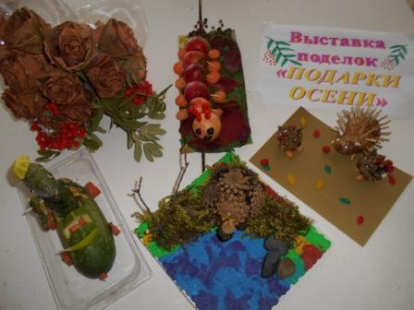

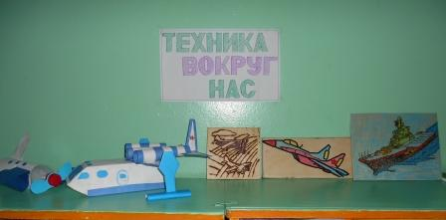Тема: «Подарки осени»

Тема: «Техника вокруг нас»

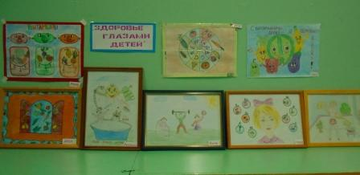

Тема: «Здоровье глазами детей»